분자모델링 기법을 이용한 Si₃N₄ 표면의 플라즈마 식각 현상 해석

이승엽, 김동호, 김도현
한국과학기술원 화학공학과 공정해석연구실

Molecular Dynamics Simulations of Plasma Etching of Si₃N₄ Surface

Seung Yup Lee, Dong Ho Kim and Do Hyun Kim
Department of Chemical Engineering and Process Analysis Lab,
Korea Advanced Institute of Science and Technology,
Taejon, 305-701, KOREA

서론 및 연구목적
반도체 소자가 고집적화 됨에 따라 더욱 미세한 패턴을 기판에 전달하고 구현하는 것이 제조공정에서 중요한 부분을 차지하고 있다. 미세 패턴을 형성하는데 있어서 사진공정과 더불어 중요시 되는 공정이 식각공정이다. 플라즈마를 이용한 건식식각은 미세한 형상의 비등방적인 식각이 가능하므로 메모리 소자 및 비메모리의 소자 제조등에 많이 이용되고 있다. 건식 식각에서는 플라즈마를 발생 시킴으로써 생성되는 이온들이 박막 표면으로 전달되고 박막 재료와 충돌하고 반응 하면서 식각이 이루어 진다. 이러한 플라즈마를 이용한 건식 식각을 이해하기 위해서는 실제 식각이 이루어지는 기판 위에서의 플라즈마 입자와 기판 물질의 미시적 거동과 반응을 이해해야만 한다. 이를 위해선 원자 단위의 거동에 대한 관찰이 요구되는데, 이러한 현상을 실험적으로 측정하는 것은 매우 어렵다. 따라서, 분자 동력학(MD : molecular dynamics) [1-3]을 이용한 이론적인 연구가 요구되어 지고 있다.
Si₃N₄ 는 기계적, 전기적 특성이 우수하기 때문에 passivation layer 또는 dielectric material 등으로 사용되어지는 물질로서 SiO₂ 와 더불어 반도체 소자 제조에 이용되어지는 중요한 물질중의 하나이다. 특히 SAC(Self Aligned Contact) 공정에서 Si₃N₄ 는 전도체막을 감싸서 선택비를 높이는 역할을 하는데 사용되어진다. 본 연구에서는 낮은 입사 에너지(100eV, 200eV)와 입사각(0º, 30º, 45º, 60º, 75º, 85º)에 따른 플라즈마 입자(Ar 이온)가 Si₃N₄ 기판 표면에 충돌할 때 발생하는 표면현상과 이에 따른 식각 반응을 분자 모델링 기법을 이용한 시뮬레이션을 통하여 관찰하고 해석하였다. 분자모델링 모사를 수행함으로써 기판 표면의 전개 및 조성의 변화를 알아 낼 수 있고, 입사각과 에너지에 따른 Si₃N₄ 기판의 sputtering yield 와 ion reflection 특성을 관찰할 수 있다. 또한 입자 충돌의 모사 방법 중 하나인 이진 충돌 모델(BCM : binary collision model) [4-6]을 통한 결과와 비교해 입자 충돌 특성을 비교 관찰하였다.

2. 이론 및 연구내용
분자 동력학(MD)은 원자 수준에서 이용되는 통계 열역학적인 방법으로서 원자들간의 interaction potential energy function 을 geometry 의 함수로 표현하고 시스템 내에 있는 모든 원자들에 대한 운동방정식을 동시에 계산함으로써 원자들의 거동과 물리적, 화학적인 반응을 관찰하는 해석기법 [2]이다. 시간의 흐름에 따라 원자들의 변화를 가시화 할 수 있고 내부에서 일어나는 에너지의 변화와 stress 를 알 수 있으며, 이러한 결과를 근거로 하여 열역학적 물질 특성과 각종 거시적 물성의 예측이 가능하다. 플라즈마 식각 공정을 해석하기 위한 프로그램의 구성은 다음과 같다. 우선 분자 모델링을 이용하여 silicon nitride 의 기판을 만들고, 특정한 입사각과 에너지를 지닌 Ar 이온의 충돌 후에 일어나는 기판 원자 및 이온의 거동을 분자 모델링을 이용해 추적한다. 이러한 과정을 충돌하는 이온의 입사각과 에너지를 변화시켜 가면서 반복 수행함으로써 Ar 이온의 silicon nitride 기판의 식각 반응에 대한 통계적 해석 결과를 도출한다. 분자 모델링 기법을 적용하기 위해서는 대상으로 하는 시스템에 알맞은 potential 함수를 정의하고 parameter 를 결정하는 것이 정확한 해석결과를 얻기 위해 선행 되어야 하는 조건이다.
본 연구에서는 silicon nitride 기판의 거동을 Vashishta potential [7]을 이용하고 Ar 이온과 기판과의 거동은 Moliere potential [8]을 적용하여 분자 모델링을 수행하였다. 사용된 silicon nitride 기판의 simulation cell 크기는 23.5Å × 27.1Å × 30.0Å(1680 원자)이고 밀도는 약 3.0g/cm³ 이다. 좀 더 실제에 가까운 기판의 거동을 나타내기 위해서 periodic boundary condition 조건을 적용하여 분자 모델링을 수행하였다.

3. 결과 및 고찰
Silicon nitride 기판에 Ar 이온을 충돌 시킨 결과를 해석하여 충돌이온의 반사 특성과 기판의 식각 현상을 관찰하였다. 실제 공정에 가까운 해석 결과를 얻기 위해서 crystal 구조를 지닌 silicon nitride 기판에 100eV 의 입사 에너지를 지닌 Ar 이온을 60º 의 입사각으로 100번 충돌 시켜서 비결정질(amorphous)의 기판을 만들었다. 그리고, 고온(1000K)에서 구조를 relaxation 시키고, 기판을 다시 300K 까지 냉각시켜 유지 시킨 후, 이렇게 만들어진 기판을 여러 가지 입사각과 에너지를 이온들로 충돌시켰다. 기판의 표면형상 변화를 Figure 1 에 나타내었다.
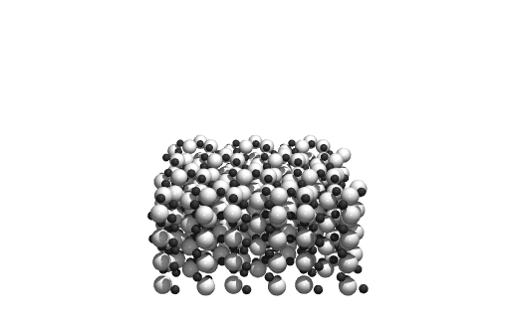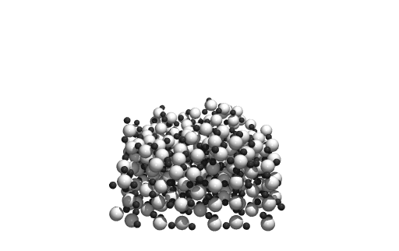
(a) (b)
Figure 1. Si₃N₄ 기판의 표면형상 : (a) initial crystalline state, (b) amorphous state after 100 successive ion impact of 100eV, 60º

입사 되는 모든 이온들의 자취를 추적하여 이온이 기판에 침투되는 정도와 반사되는 특성을 관찰할 수 있다. Figure 2 에 100eV 의 입사에너지를 가진 이온들이 충돌 후에 가지는 운동에너지와 반사각의 분포를 나타내었다. 기판의 수직 방향에 가까운 입사각(θ_{i} =30º)을 지닌 이온들은 입사에너지의 대부분이 기판에 전달되어 적은 양의 운동량을 가지고 반사되고, 많은 수의 이온이 기판에 implant 되기 때문에 반사되는 이온의 수도 상대적으로 적은 것을 알 수 있다. 입사각을 크게 할수록 반사되는 이온의 수가 증가하고 반사되는 이온들이 충돌하기 전에 가지고 있던 운동에너지를 거의 잃지 않고 반사되는 경향을 나타낸다. 입사각이 75º 일 때는 상당히 많은 이온이 50% 이상의 입사 에너지를 지니고 반사되고, 거의 수평 방향에 가깝게 입사 될 때는(θ_{i}=85º) 거의 모든 이온들이 반사되고 상당수의 이온들이 에너지와 입사각을 유지한 채로 반사되는 거울상 반사특성(specular reflection)을 나타낸다. 한편 반사된 이온의 분포를 비교해 보면 충돌한 후에 많은 양의 에너지를 지니고 반사되는 이온들은 반사각이 입사각 보다 큰 경향을 보이고 있는데, 이러한 superspecular reflection 은 속도 벡터의 방향 변화가 적기 때문에 나타나는 것이다.
Figure 2. Distribution of polar angle of reflected ions with incident energy
(E_{i}=100eV) : (a) θ_{i}=30º, (b) θ_{i}=60º, (c) θ_{i}=75º, (d) θ_{i}=85º

이온의 충돌을 계산 하는 방법 중에 단순히 두 원자간의 충돌만을 고려하는 BCM 방법이 있는데, BCM 방법으로 구한 이온의 반사 에너지 분포와 MD 에서의 결과와 비교한 것을 Figure 3 에 나타내었다. Average energy ratio 는 이온의 반사에너지와 입사 에너지의 비를 계산한 것이다. 그림에서 에러바로 표시된 값은 MD 에서 구한 결과값이고, 선으로 나타낸 부분은 BCM 의 방법으로 계산한 값이다. BCM 중에서도 단순히 두 원자간의 충돌만 고려해서 계산 한 것이 SS(single scatter) 모델이고, 두 원자간의 충돌이 연속적으로 이루어 진다고 가정해서 계산한 것이 MS(multiple scatter : DHS, QQS) 모델이다. histogram 은 MD에서 구한 total scattering angle 에 따른 ion fraction 을 나타낸다. BCM 방법은 단순히 이진 충돌만을 고려하고 제한된 정보만을 구할 수 있지만, 입자간의 potential energy function 을 알지 못해도 계산할 수 있고, 비교적 정확한 예측을 할 수 있기 때문에 많이 사용 되어지고 있는 방법인데, Figure 3 에서 볼 수 있듯이 MD 로 구한 결과값과 어느 정도 비슷한 경향을 나타내는 것을 알 수 있다.
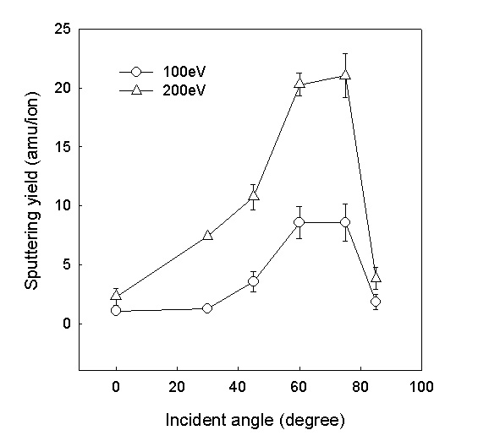
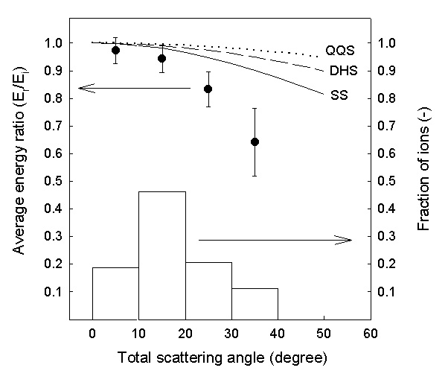
입사각에 따른 silicon nitride 기판의 sputtering yield(Y) 변화를 Figure 4에 도시하였다. Y 는 sputtering 되어 나오는 원자들의 전체 무게를 입사 된 이온의 수로 나누어서 표시한 값이다. 기존의 이론적인 해석이나 실제 실험 결과에서와 같이, 본 연구의 시뮬레이션 결과에서도 입사각이 60º<θ_{i}<75º 의 범위에서 가장 sputtering yield 가 높게 나타났다. 또한 이 범위에서 입사에너지가 200eV 일 때의 sputtering yield 가 100eV 일 때 보다 약 2배 정도 큰 값을 나타내었다
Figure 3. Distribution of average ion energy Figure 4. Sputtering yield with
ratio with BCM : E_{i} =100eV, θ_{i}=85º incident angle: E_{i} = 100, 200eV

참고문헌
1. Smith, R. and Garrison, B.: Nucl. Inst. Meth. Phys. Res. B, 46, 1(1990).
2. Frenkel, D. and Smit, B.: “Understandig Molecular Simulation: From Algorith to Application”, Academic Press, New York.
3. Beardmore, K. and Gronbech-Jensen, N.: Phsy. Rev. E, 57, 7278(1998).
4. Robinson, M. and Torrens, I.: Phys. Rev. B, 9, 5008(1974).
5. Behringer, E., McLean, J., Copper, B.: Phys. Rev. B, 53. 7510(1996).
6. Helmer, B. A. and Graves, D. B.: J. Vac. Sci. Technol. A, 16, 3502(1998).
7. Vashishta, P., Kalia, R. K., Rino, J. P., and Ebbsjo, I.: Phys. Rev. B, 41, 12197(1990).
8. Torrens, I.: “Interatomic Potentials”, Academic Press, New York

